**PHÉP ĐỒNG DẠNG**

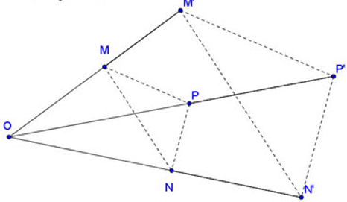**1. Định nghĩa**

* Phép biến hình F được gọi là phép đồng dạng tỉ số k (k > 0) nếu với hai điểm M, N bất kì có ảnh M′, N′ thì M′N′ = kMN.

**⯎Nhận xét:**

* Phép dời hình là phép đồng dạng tỉ số 1.
* Phép vị tự tỉ số k là phép đồng dạng tỉ số |k|
* 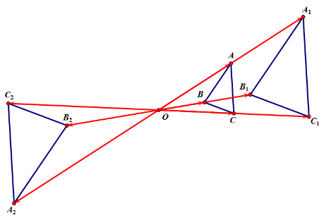Nếu thực hiện liên tiếp phép đồng dạng tỉ số *k* và phép đồng dạng tỉ số *m* ta được phép đồng dạng tỉ số *pm*

**2. Tính chất:**

***Phép đồng dạng tỉ số k:***

* Biến ba điểm thẳng hàng thành ba điểm thẳng hàng và bảo toàn thứ tự giữa các điểm.
* Biến đường thẳng → đường thẳng, tia → tia, đoạn thẳng → đoạn thẳng.
* Biến tam giác → tam giác đồng dạng với nó, góc → góc bằng nó.
* Biến đường tròn bán kính R → đường tròn bán kính kR.

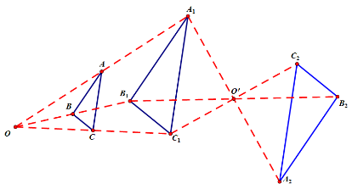**3. Hình đồng dạng**

**Định nghĩa:** Hai hình được gọi là đồng dạng với nhau nếu có một phép đồng dạng biến hình này thành hình kia.

**Ví dụ:**

Phép vị tự tâm I tỉ số 2 biến hình A thành hình B.

Phép quay tâm O góc biến hình B thành hình C.

Do đó, phép đồng dạng có được bằng cách thực hiện liên tiếp hai phép biến hình trên sẽ biến hình A thành hình C. Suy ra, hai hình A và C đồng dạng với nhau.

